Caso não exista user postgres, criar usando o comando

CREATE ROLE postgres WITH LOGIN SUPERUSER PASSWORD 'admin123';

Descarregar o ficheiro enviado por email no ambiente de trabalho.

No postgres, criar base de dados **esd_wine**

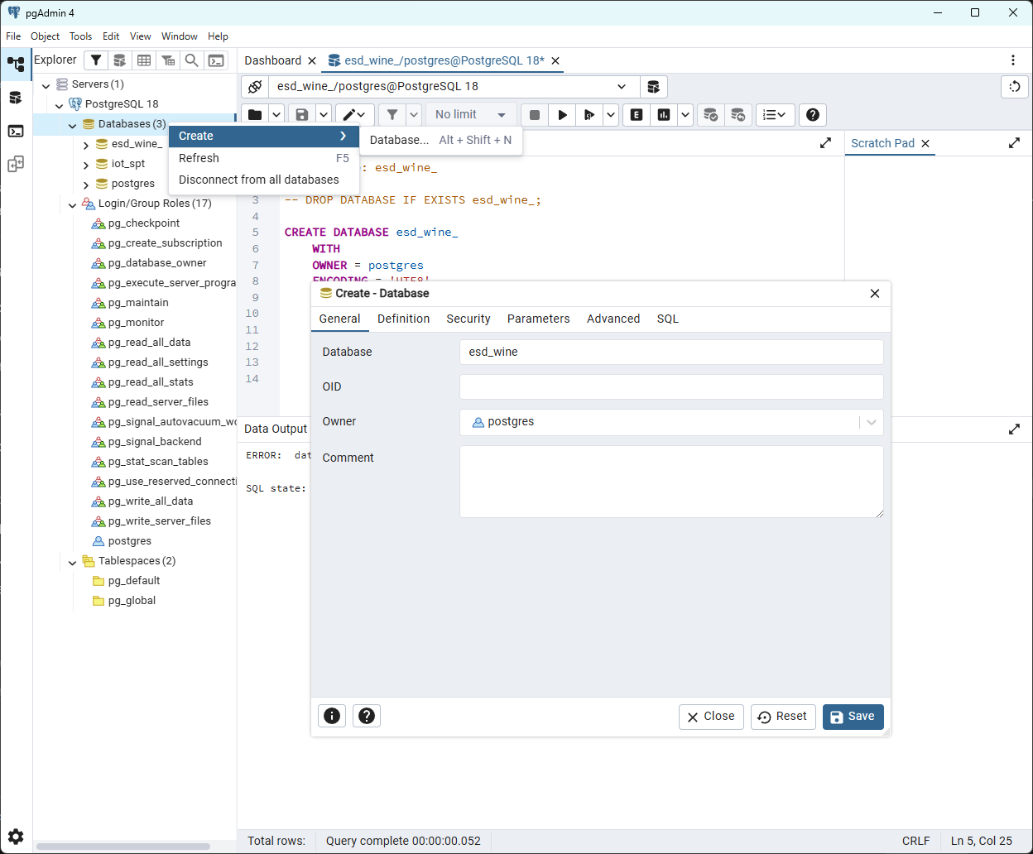

Carregar do lado direito em cima da base de dados **esd_wine** e seleccionar **restore…**

Seleccionar o ficheiro no campo *filename*. Se não aparecer, seleccionar *all files* por cima do botão “abrir”.

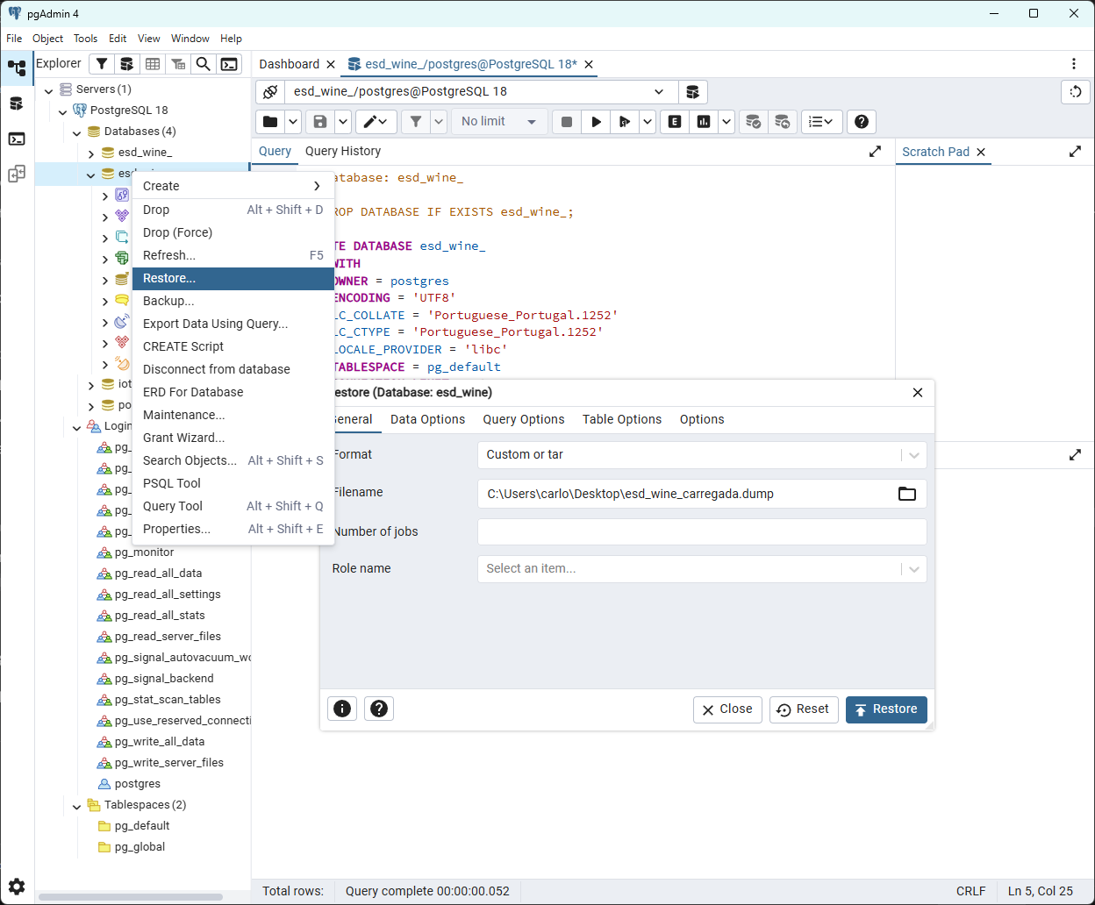

Aparece depois a base de dados em *schemas* (cf. abaixo).

As tabelas que devem precisar para o DWH são:

* loja
* metodo_pagamento
* produto
* utilizador
* sentimento
* venda

NB: a tabela venda_processada tem o comentário que o comprador fez na venda

“transformado (limpeza, lematização, tradução, etc.).

Qq dúvida ligar-me 934186325.

